

责任编辑：陈建兵
电 话：86-010-85725030
传 真：86-010-85725399
编辑邮箱：chenjb@chinaccm.com
地址：北京市朝阳区高碑店东区B区8-1（邮编：100124）

硫磺市场周报目录
一、本周国际市场 3
1.1国际价格参考 3
1.2国际海运价格 3
1.3国际硫磺交易情况 4
1.4中国进口硫磺到岸价格走势图 4
1.5国际硫磺市场热点 5
二、本周国内市场 5
2.1国内炼厂硫磺价格走势图 5
2.2中石化普光硫磺价格走势图 6
2.3港口库存及成交价格参考 6
2.4中国硫磺市场区域参考价 6
2.5国内炼厂硫磺一周价格涨跌表 7
2.6中国硫磺市场一周评述及后市预测 8
三.下游相关产品 9

一、本周国际市场

1.1国际价格
区域 | 12月26日 (美元/吨) |  | 12月19日 (美元/吨)
区域 | 合同价 | 现货价 | 合同价 | 现货价
FOB温哥华（4季度）2019 | 38-41 | 38-41 | 38-40 | 38-40
FOB中东（4季度）2019 | 40-51 | 36-41 | 40-51 | 38-43
FOB中东净价 | - | 38-52 | - | 37-51
FOB 卡塔尔2019年12月 | 40 |  | 40
FOB 阿联酋2019年12月 | 42 |  | 42
FOB 伊朗 |  | 20-30 |  | 20-30
FOB黑海（块粉-颗粒）（2019年4季度） | 32-44 | 30-42 | 32-44 | 32-42
美国海湾2019年4季度FOB | 47-49 | 40-45 | 47-49 | 46-49
CFR巴西2019年4季度 | 66 | 62-64 | 66 | 64-66
CFR地中海10,000t以下 |  | 66-68 |  | 64-67
FOB地中海10,000t以下 |  | 38-45 |  | 38-45
CFR北非（块粉-颗粒）4季度2019 | 52-66 | 53-63 | 52-66 | 55-65
CFR印度 |  | 65-69 |  | 65-69
CFR中国（4季度）2019 | 40-61 | 40-62 | 40-61 | 40-61

1.2国际海运价格
产品 | 原产地 | 目的国 | 数量(吨) | 海运价格(美元/吨）
19-12-26
硫磺 | 温哥华 | 中国 | 50-60 | 21-23
硫磺 | 中东 | 印度 | 30-35 | 16-18
硫磺 | 中东 | 中国/N | 30-35 | 25-27
硫磺 | 中东 | 中国南方 | 30-35 | 21-23
硫磺 | 中东 | 巴西 | 30-35 | 22-24
硫磺 | 中东 | 北非 | 30-35 | 23-25
硫磺 | 黑海 | 北非 | 30-35 | 21-23
硫磺 | 黑海 | 巴西 | 30-35 | 24-26
硫磺 | 波罗地海 | 巴西 | 30-35 | 25-27
硫磺 | 波罗地海 | 北非 | 30-35 | 23-25
硫磺 | 美国海湾 | 巴西 | 35-40 | 17-19

1.3中国进口硫磺到岸价格走势图
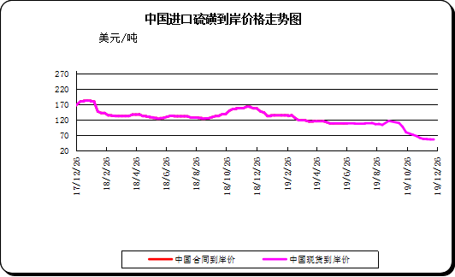

二、本周国内市场

2.1国内炼厂硫磺价格走势图
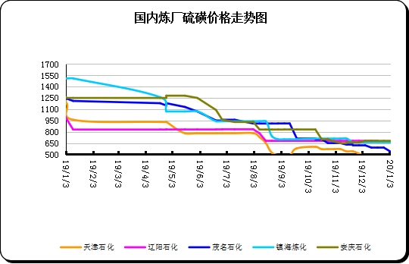

2.2中石化普光硫磺价格走势图
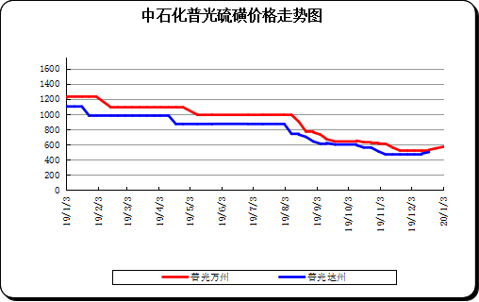

2.3港口库存及成交价格参考
日期 | 产品名称 | 港口 | 库存量 | 计量单位 | 备注
20-1-3 | 硫磺 | 南通港 | 0 | 万吨 | 散货颗粒
20-1-3 | 硫磺 | 防城港 | 60 | 万吨 | 颗粒
20-1-3 | 硫磺 | 湛江港 | 12 | 万吨 | 云天化和开磷货源
20-1-3 | 硫磺 | 北海港 | 18 | 万吨 | 贵州瓮福货源
20-1-3 | 硫磺 | 镇江港 | 146 | 万吨 | 散货颗粒
20-1-3 | 硫磺 | 青岛港 | 42 | 万吨 | 吨包颗粒，日韩块粉
20-1-3 | 硫磺 | 天津港 | 0 | 万吨
20-1-3 | 硫磺 | 日照港 | 0 | 万吨
20-1-3 | 硫磺 | 龙口港 | 0.8 | 万吨 | 工厂货源液体

2.4中国硫磺市场区域参考价
日期 | 2020/1/3 |  | 2019/12/27
省市及地区 | 固体硫磺成交价格（元/吨） | 液体硫磺成交价格（元/吨） | 固体硫磺成交价格（元/吨） | 液体硫磺成交价格（元/吨）
东北 | 400 | 300-320 | 400-490 | 300-320
华北 | 440-500 | 430-480 | 440-500 | 430-480
沿江（华中） | 520-600 |  | 500-600
山东 | 450-570 | 400-520 | 450-570 | 400-520
华东（江浙） | 520-660 | 490-630 | 520-660 | 470-630
华南 | 430-540 |  | 430-540
西南 | 500-570 |  | 480-550
西北 | 300-570 |  | 320-570

2.5国内炼厂硫磺一周价格涨跌表
地区 | 生产厂家 | 产品名称 | 规格 | 价格类型 | 20-1-3 | 19-12-27 | 价格单位 | 周涨跌
东北 | 大庆炼化 | 硫磺 | 固体 | 出厂价 | 880 | 880 | 元/吨 | 0
东北 | 大庆石化 | 硫磺 | 固体 | 出厂价 | 620 | 620 | 元/吨 | 0
东北 | 大连西太平洋石化 | 硫磺 | 固体 | 出厂价 | 0 | 0 | 元/吨 | 0
东北 | 大连西太平洋石化 | 硫磺 | 液体 | 出厂价 | 850 | 850 | 元/吨 | 0
东北 | 辽河石化 | 硫磺 | 固体 | 出厂价 | 496 | 496 | 元/吨 | 0
东北 | 辽阳石化 | 硫磺 | 液体 | 出厂价 | 680 | 680 | 元/吨 | 0
华东 | 上海金山石化 | 硫磺 | 固体 | 出厂价 | 0 | 0 | 元/吨 | 0
华东 | 上海金山石化 | 硫磺 | 液体 | 出厂价 | 600 | 600 | 元/吨 | 0
华东 | 南京金焰锶业 | 硫磺 | 固体 | 出厂价 | 0 | 0 | 元/吨 | 0
华东 | 扬子石化 | 硫磺 | 固体 | 出厂价 | 0 | 0 | 元/吨 | 0
华东 | 扬子石化 | 硫磺 | 液体 | 出厂价 | 540 | 520 | 元/吨 | 20
华东 | 金陵石化 | 硫磺 | 固体 | 出厂价 | 520 | 520 | 元/吨 | 0
华东 | 金陵石化 | 硫磺 | 液体 | 出厂价 | 490 | 470 | 元/吨 | 20
华东 | 镇海炼化 | 硫磺 | 固体 | 出厂价 | 660 | 660 | 元/吨 | 0
华东 | 镇海炼化 | 硫磺 | 液体 | 出厂价 | 630 | 630 | 元/吨 | 0
华东 | 高桥石化 | 硫磺 | 固体 | 出厂价 | 570 | 570 | 元/吨 | 0
华东 | 高桥石化 | 硫磺 | 液体 | 出厂价 | 560 | 560 | 元/吨 | 0
华中 | 九江石化 | 硫磺 | 固体 | 出厂价 | 560 | 560 | 元/吨 | 0
华中 | 京山钡盐 | 硫磺 | 固体 | 出厂价 | 0 | 0 | 元/吨 | 0
华中 | 安庆石化 | 硫磺 | 固体 | 出厂价 | 620 | 620 | 元/吨 | 0
华中 | 武汉石化 | 硫磺 | 固体 | 出厂价 | 520 | 500 | 元/吨 | 20
华中 | 洛阳石化 | 硫磺 | 固体 | 出厂价 | 500 | 500 | 元/吨 | 0
华中 | 长岭石化 | 硫磺 | 固体 | 出厂价 | 620 | 600 | 元/吨 | 0
华北 | 天津石化 | 硫磺 | 固体 | 出厂价 | 440 | 440 | 元/吨 | 0
华北 | 天津石化 | 硫磺 | 液体 | 出厂价 | 440 | 440 | 元/吨 | 0
华北 | 日照岚桥石化 | 硫磺 | 固体 | 出厂价 | 0 | 0 | 元/吨 | 0
华北 | 日照岚桥石化 | 硫磺 | 液体 | 出厂价 | 0 | 0 | 元/吨 | 0
华北 | 沧州炼厂 | 硫磺 | 固体 | 出厂价 | —— | —— | 元/吨 | 0
华北 | 沧州炼厂 | 硫磺 | 液体 | 出厂价 | 480 | 480 | 元/吨 | 0
华北 | 济南炼厂 | 硫磺 | 液体 | 出厂价 | 450 | 450 | 元/吨 | 0
华北 | 燕山石化 | 硫磺 | 固体 | 出厂价 | 440 | 440 | 元/吨 | 0
华北 | 燕山石化 | 硫磺 | 液体 | 出厂价 | 430 | 430 | 元/吨 | 0
华北 | 胜利油田 | 硫磺 | 固体 | 出厂价 | 450 | 450 | 元/吨 | 0
华北 | 青岛炼化 | 硫磺 | 固体 | 出厂价 | 480 | 480 | 元/吨 | 0
华北 | 青岛炼化 | 硫磺 | 液体 | 出厂价 | 430 | 430 | 元/吨 | 0
华北 | 青岛石化 | 硫磺 | 液体 | 出厂价 | 400 | 400 | 元/吨 | 0
华北 | 齐鲁石化 | 硫磺 | 固体 | 出厂价 | 510 | 510 | 元/吨 | 0
华北 | 齐鲁石化 | 硫磺 | 液体 | 出厂价 | 510 | 510 | 元/吨 | 0
华南 | 广州石化 | 硫磺 | 块粉 | 出厂价 | 0 | 0 | 元/吨 | 0
华南 | 广州石化 | 硫磺 | 颗粒 | 出厂价 | 540 | 540 | 元/吨 | 0
华南 | 海南炼化岛内 | 硫磺 | 固体 | 出厂价 | 1290 | 1290 | 元/吨 | 0
华南 | 海南炼化岛外 | 硫磺 | 固体 | 出厂价 | 560 | 560 | 元/吨 | 0
华南 | 湛江东兴 | 硫磺 | 固体 | 出厂价 | 0 | 0 | 元/吨 | 0
华南 | 福建炼化 | 硫磺 | 固体 | 出厂价 | 1300 | 1300 | 元/吨 | 0
华南 | 茂名石化 | 硫磺 | 固体 | 出厂价 | 520 | 520 | 元/吨 | 0
西北 | 兰州石化 | 硫磺 | 固体 | 出厂价 | 400 | 390 | 元/吨 | 10
西北 | 塔河石化 | 硫磺 | 固体 | 出厂价 | 570 | 570 | 元/吨 | 0
西北 | 独山子石化 | 硫磺 | 固体 | 出厂价 | 0 | 0 | 元/吨 | 0
西北 | 长庆炼化 | 硫磺 | 固体 | 出厂价 | 1100 | 1100 | 元/吨 | 0
西南 | 中石化普光 | 硫磺 | 固体 | 出厂价 | 500 | 480 | 元/吨 | 20
西南 | 中石化普光万州 | 硫磺 | 固体 | 出厂价 | 570 | 550 | 元/吨 | 20
西南 | 重庆天然气净化总厂 | 硫磺 | 固体 | 出厂价 | 0 | 0 | 元/吨 | 0

2.6中国硫磺市场一周评述及后市预测
市场综述：元旦前后，国内由于清账、年底总结等原因，在贸易市场上无过多的操作意向，港口现货市场延续价高量淡的行情。电子盘虽在持续拉涨，但现货市场跟进程度缓慢，投机商在无新的利好指引下或重新进入观望阶段。
国内各硫磺主流报价：本周国产硫磺涨跌互观。周二中石化方面：普光万州港涨20至570元/吨，达州涨20至500元/吨;元坝涨20;华中部分涨20;华东江浙沪个别液硫涨20，其余稳价;华南稳价;山东稳价;华北稳价;西北价稳。中石油方面：西北兰州石化涨10;东北固硫个别下滑。地炼及其他：中国化工液硫价格下滑，降幅在20元/吨，带动周边地炼液硫小幅下滑。中煤榆林价格下滑20元/吨。西北神华竞拍情况仍然较差。 本周长江港颗粒硫磺市场小幅下滑，整体表现安静。周初商谈价格尚维持在580-590元/吨的水平，询盘一度压价，成交不成，僵持为主。周二随着普光万州港价格的上扬，镇江港进口颗粒市场商谈价高居不下，仍维持在590元/吨的水准。受元旦节假日的影响，本周市场交投偏弱，今日市场卖方出价虽仍维持在590元/吨的水平，但买方压价至570元/吨。个人认为成交希望较小。预计近期港上硫磺僵持为主。

国内固体硫磺价格走势图
港口方面：截止本周四，中国主港硫磺库存271万吨。
镇江港库存约140万吨，南京港库存30万吨左右。本周由于跨年，港口市场交投氛围平平，传出的价格多为贸易商的尝试性报盘，不具备太大的参考性，本周港口市场主流商谈价格盘整在600元/吨左右。
防城港硫磺库存65万吨左右，港口市场贸易行情不温不火，周边工厂回运消耗固有库存为主，贸易成单量平平。山东地区工厂开工情况无明显改善，下游市场需求不佳，港口市场随行就市商谈为主。
影响因素：
一铵：本周年末磷酸一铵市场平稳为主，成本面缓慢反弹，但目前企业有库存表现，加之开工平稳，供需宽松依旧持续，原材料方面的利好消化缓慢。
磷酸一铵(农业)市场价格表
二铵：本周二铵市场行情维持盘整格局，新单成交平稳，企业和经销商发货为主。因终端需求开启尚早，加上冬储需求萎缩，购销双方观望情绪加剧。临近年末，国内二铵市场行情变动概率较小，二铵货源流通缓慢，业者多寄希望于春节后市场。
磷酸二铵(农业)市场价格表
硫磺市场后市分析：春节假前多以采购小单随行商谈为主。中东地区1月份硫磺主流月度合约价格仍在低位，如按此价格装运至长江测算，与国内现货价格差距较大，接下来美金的报盘价格将是国内现货涨跌的风向标。在下游工厂仍有小单补货预期下，预计下周港口硫磺价格弱稳盘整。

